Настройка PPPoE подключения на роутере QTECH QBR-2041WW
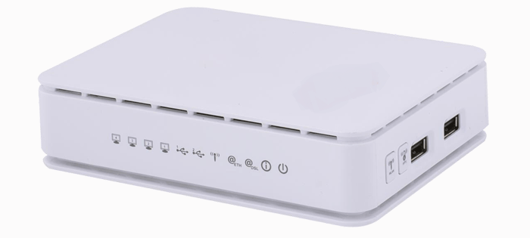

- Подключите роутер к линии через порт WAN, так же подключите ПК к роутеру, используя прилагающийся в комплекте кабель в порт LAN 1
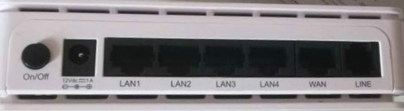
- Откройте на ПК любой интернет обозреватель (Google Chrome, Opera, Mozilla Firefox и т.д.)
- В адресной строке введите 192.168.0.1 и нажмите клавишу Enter
- Появится окно авторизации, используйте имя пользователя admin, пароль admin, подтвердите вход нажатием клавиши ОК или Вход.
- Откройте раздел Настройка интерфейса.
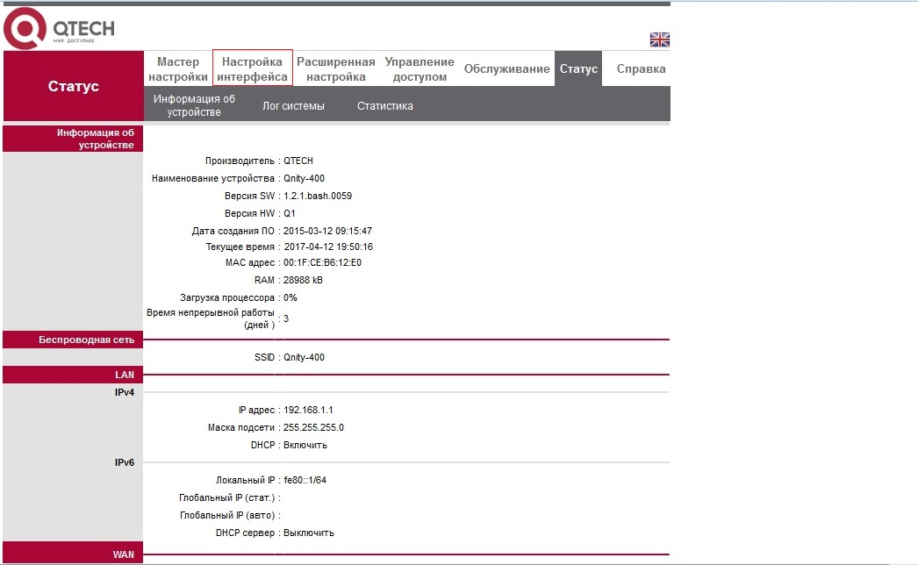
- В поле Режимы передачи выберите Ethernet.
- В поле Выбор сервиса выберите 2, это уже преднастроенный интерфейс, нужно внести только несколько изменений.
- Статус выберите Включить
- Убедитесь, что Режим подключения выставлен PPPoE.
- Vlan выберите Выключить
- В пункте Имя пользователя укажите ваш логин, а в поле Пароль введите пароль. Логин и пароль указаны в договоре о оказании услуг связи.
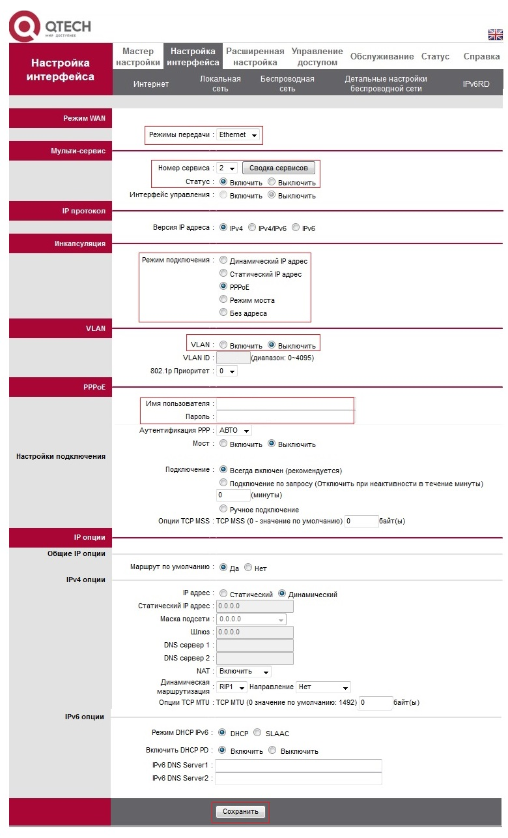
- Нажмите кнопку Сохранить.

Роутер настроен.

